Родительское собрание «Секреты здорового образа жизни».
Мы живём в XXI веке, который уже окрестили веком максимальных скоростей и науки. Новый век, технический и научный прогресс требуют от любого человека колоссальных нагрузок и усилий. Как с этим можно справиться? Только при помощи ежедневной и постоянной работы над собой. С такими интеллектуальными нагрузками, которая предлагает сегодня современное образование, может справиться только постоянная физическая работа тела, другими словами – абсолютно здоровый ученик. Поэтому сегодня мы поговорим о здоровье вообще и о здоровье школьников в частности, о том, как помочь нашим детям сохранить и укрепить здоровье и о многом другом очень важном и серьёзном.
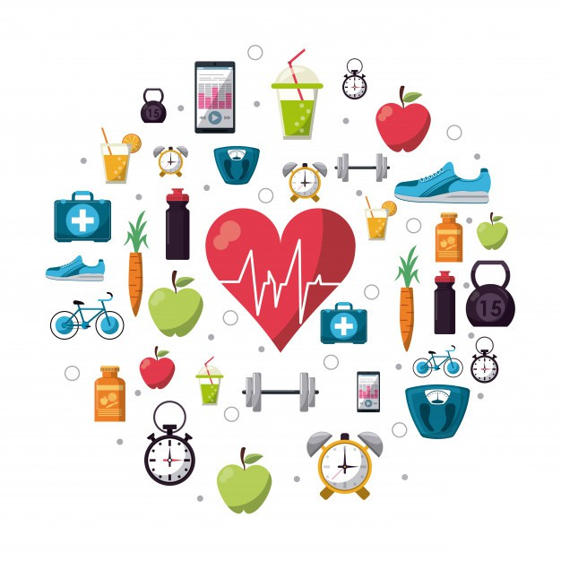
Что такое «Здоровье»?
Теоретики здоровьесбережения трактуют это важное понятие по-разному. «Здоровье – процесс сохранения и развития биологических, физиологических и психических функций, оптимальной трудоспособности, социальной активности при максимальной продолжительности жизни» (В.П. Казначеев).
«Здоровье – это такое состояние организма, при котором он биологически полноценен, трудоспособен» (В. И. Дубровский).
«Здоровье – это не отсутствие болезни, а физическая, социальная и психологическая гармония человека» (И. Т. Фролов).
Самое популярное определение, данное Всемирной организацией Здравоохранения:
«Здоровье – это состояние полного физического, психического и социального благополучия, а не просто отсутствие болезней или физических дефектов».
Важным во всех этих и других определениях здоровья считается отношение к нему как к динамическому процессу, что допускает возможность целенаправленно управлять им.
Основываясь на определениях Всемирной организации здравоохранения, выделяют следующие компоненты здоровья:
Здоровье физическое – это состояние, при котором у человека имеет место быть гармония физиологических процессов и максимальная адаптация к различным факторам внешней среды.
Здоровье психическое – это способности человека адекватно реагировать на внешние и внутренние раздражители, умение уравновесить себя с окружающей средой.
Здоровье социальное – мера социальной активности, деятельностного отношения человека к миру.
Здоровье нравственное – это комплекс характеристик мотивационной и информационной сферы личности, основу которого определяет система нравственных ценностей
Как утверждает медицинская наука, здоровье человека определяется четырьмя основными факторами:
- зависит от образа жизни
- влияние окружающей среды и экологии
- наследственность
- от медицины
Более глубоко говорим о зависимости от образа жизни. Усугубляют состояние учащихся в процессе обучения следующие негативные факторы здоровья:
- малоподвижный образ учащихся;
- перегрузка учебного процесса многими дисциплинами;
- стрессовые воздействия во время обучения;
- несбалансированное питание;
- отсутствие здорового образа жизни во многих семьях;
- несоблюдение режима дня;
- несоблюдение гигиенических требований.
По данным отечественных исследователей к концу школьного периода обучения количество практически здоровых детей составляет менее 10 % учащихся. Поэтому, очень важно, дорогие родители, не упустить время, а грамотно сформулировать каждой семье основные задачи сохранения и укрепления здоровья школьников процессе их роста, развития и обучения, создать здоровьесберегающую образовательную среду в каждой семье.
Первый фактор – малоподвижность. Движение как форма физиологической активности показатель физического здоровья, присуще практически всему живому и играет важную роль в развитии психики и интеллекта человека.
У растущего организма создаётся некоторый избыток двигательной активности. Существует понятие «биологической достаточности движений».
Например, минимальная норма количества шагов в день для взрослого человека – 10 тысяч, а школьник должен сделать 25–30 тысяч шагов в день.
Если родители имеют избыточный вес, то 80 % детей его имеют тоже.
У людей, не занимающихся спортом, частота пульса на 20 % выше. Это приводит к быстрому изнашиванию организма. По статистике у 20 % родившихся детей развивается плоскостопие. Это связано со слабостью мышц.
Второй фактор - стрессовые воздействия во время обучения и перегрузка учебного процесса многими дисциплинами.
Повышение психоэмоциональной устойчивости.
По материалам исследований, особо опасны для любого человека и ученика в том числе, не активные эмоции, а пассивные: отчаяние, тревога, боязливость, депрессия. Именно поэтому надо развивать позитивное мышление, которое достигается упорными тренировками.
Школьника важно учить радоваться даже малой своей победе, а ещё больше чужой удаче. Обучение только тогда будет эффективным, когда ученик будет испытывать радость от процесса познания.
Родители также должны помнить, что только в крепкой, дружной, благополучной семье, где комфортная обстановка и понимающие родители, где царит взаимопонимание и любовь, где конфликты носят внутренний характер и быстро разрешаются, только в такой семье воспитать поистине здоровое потомство.
Третий фактор – несбалансированное питание. Правильное питание – это то, о чем должны заботиться родители в первую очередь, желая увидеть своего ребенка здоровым. Некогда древнегреческий философ Сократ дал человечеству совет “Есть, чтобы жить, а не жить, чтобы есть”. Никто еще не оспорил Сократа, но следуют его советам немногие. Родителям нельзя забывать о том, что соблюдение режима питания – основа здорового образа жизни. Правильное питание организовать не просто. Нужно заботиться о том, чтобы в рационе ребенка правильно сочетались различные продукты и химические вещества.
Рациональное питание. Пища должна быть рациональной по химическому составу и содержать белки, жиры и углеводы, витамины и микроэлементы. Быть безвредной и безопасной. Ещё в древности было известно, что правильное питание есть непременное условие долгой жизни.
Современные учёные выявили, что основными нарушениями в питании являются избыток углеводов и жиров животного происхождения, дефицит фруктов, овощей и ягод, а также нарушение режима питания.
Родителям также надо помнить, что детям в младшем школьном возрасте надо питаться не менее 4–5 раз в день и придерживаться таких правил: разнообразие умеренность и своевременность питания.
Следует ли заставлять ребёнка кушать, если он отказывается? Заставлять нельзя, оценивая своё желание поесть, ребёнок прислушивается к потребностям своего организма.
Обязательно ли детям есть первые блюда? Да. Употребляемые только вторые блюда не вызывают достаточного отделения желудочного сока, пища долгое время задерживается в пищеварительном канале, бродит и раздражает слизистую оболочку.
Кроме того, следует научить ребенка есть не спеша, хорошо пережёвывая пищу, не заниматься во время еды посторонними делами.
Четвертый фактор - несоблюдение режима дня.
Значение сна для детей.
Особое место в режиме дня отводится сну. Младший школьник много времени проводит в школе, он подвижен, легко возбудим, поэтому ему требуется полноценный сон. Первоклассникам надо спать 11 часов, а учащимся 8–10 лет до 10 часов в сутки.
Правильный сон обеспечивает отдых, высокую работоспособность, предупреждает возникновение переутомления, головные боли, слабость, раздражительность, плаксивость.
И если ребёнок хронически не досыпает, у него развивается нервно-психическое заболевание.
Пятый фактор - несоблюдение гигиенических требований.
Гигиенические требования при выполнении домашних заданий.
Воздушно-тепловой режим – один из важных факторов среды, оказывающих влияние на работоспособность и здоровье детей. Гигиенистами установлен, что в помещении, где ребёнок работает, должна быть температура 18–20 градусов, относительная влажность до 60 %. Измерение температуры проводится в центре помещения на уровне роста ребёнка. Обязательным является ежедневное осуществление влажной уборки и проветривание помещения.
Световой режим – может предупредить перегрузки, стимулировать развитие зрительно анализатора, препятствовать возникновению близорукости. Наиболее оптимальное расположение комнаты для уроков – южная или юго-восточная сторона. Недопустимо использование в интерьере тёмных цветов. Красный цвет используется только в качестве сигналов. Рекомендуются тёплые тона – оранжевый и жёлтый, можно использовать оттенки зелёного. Можно использовать искусственное освещение в дополнение к естественному. В декабре месяце свет должен гореть до 10 часов утра и с 14 часов дня. Далее каждый месяц сокращать дополнительный световой режим на 1 час.
Мебель и другие предметы оборудования тоже влияют на здоровье школьников. Уровень столешницы должен быть на 4 см выше локтя свободно опущенной руки сидящего человека.
При слишком низком стуле, ученик вынужден высоко поднимать правое плечо, а если стул высокий, ребёнок вынужден горбиться, а это всё приводит к искривлению позвоночника.
Поэтому лучше готовить домашние уроки так:
1-й урок – фаза врабатывания, уроки средней сложности.
2–3-й уроки – уроки максимальной сложности.
4-й урок – более лёгкий.
Длительность непрерывного чтения в начальной школе такова:10 минут для учеников 1–2-х классов, до 20 минут для учащихся 3–4-х классов.
Для работы с компьютером отводится такое же время.
Шестой фактор - отсутствие здорового образа жизни во многих семьях.
Здоровье - это та вершина, на которую каждый должен подняться сам. Задача родителей - создать ребенку условия для продвижения по этому пути. И в этом ничто не может заменить авторитет взрослого. Поэтому родители должны сами воспринять философию ЗОЖ и вступить на путь здоровья. Существует правило: "Если хочешь воспитать своего ребенка здоровым, сам иди по пути здоровья, иначе его некуда будет вести!".
Как сформировать у детей правильное отношение к своему здоровью?
- Внимательно относитесь к формированию образно-словесных ассоциаций у детей, особенно касающихся отношений к здоровью.
- Формируйте у ребенка положительное отношение к физическому Я.
- Помните, что ваше отношение к здоровью влияет на отношение ребенка к здоровью «Учи показом, а не рассказом».
- Помните, что для закрепления привычки хвала взрослого имеет гораздо большее значение, чем порицание.
Уважаемые родители, наше здоровье, здоровье наших детей в наших руках! Желаем всем здоровья!!!
